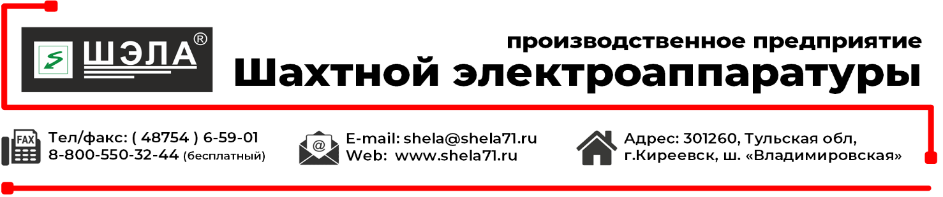

ОПРОСНЫЙ ЛИСТ
на изготовление аппарата осветительного АОШ

Заказчик ______________________________________________________________________________
Наименование объекта__________________________________________________________________
Месторасположение объекта_____________________________________________________________
Почтовый адрес ________________________________________________________________________
Ф.И.О. контактного лица _________________________________________________________________
т/ф __________________________ E-mail_____________________________________________

- Условия эксплуатации
Параметр | Значение
1.1 температура окружающей среды | от - 10°до + 35°С
1.2 высота над уровнем моря, м | до 1000
1.3 запыленность, мг/м³ | до 100
1.4 вибрация частотой 1-35 Гц, м/с² | 4,9
1.5 нормальное рабочее положение | вертикальное
1.6 допустимый наклон, град. | до 25
1.7 окружающая среда | невзрывоопасная
1.8 степень защиты ГОСТ 14254-96 | IP54
1.9 уровень изоляции по ГОСТ 24754-2013 | РН1
2. Параметры аппарата осветительного
2.1 Номинальное напряжение сети, В
2.1 Номинальная мощность, кВт
2.2 Количество фаз:
2.3 Номинальное выходное напряжение, В
3. Функции защиты отходящих присоединений
3.1 Тип автоматического выключателя | BА21-29В (КЭАЗ)
3.2 Тип срабатывания расцеп. (кривая отключения) | Класс «В»  - (3-5)Iном
4. Конструктивные особенности
4.1 Корпус металлический Ст-3, толщина | 2 мм
4.2 Кабельные вводы - пластиковые | Да
4.3 Антикоррозийное покрытие - порошковое | Да
4.4 Наличие сетевой камеры | Нет
4.5 Материал токоведущих проводников | медь
5. Трансформатор
5.1 Тип трансформатора | ТПК
5.2 Материал обмоток | медь
6. Способ установки
6.1 Комбинированный (на салазках, крепление на стену) | Да
7. Световая сигнализация на панели ПСУ
7.1 Наличие напряжения сети «Сеть» | Да
7.2 Короткое замыкание или перегрузка «МТЗ-П» по каждому каналу (для Uвых=220/127В) | Нет
8. Дополнительные опции
8.1 Блок АВР | Нет
8.2 Контроль потери фазы с помощью трансформаторов тока и блока контроля фаз | Нет
8.3 Прибор учета электроэнергии | Нет
8.4 Источника бесперебойного питания (ИБП) | Нет
8.5 Установка блокиратора до 3 замков | Нет
8.6 Дистанционный контроль и управление по интерфейсу RS-485: | Нет
8.6.1 Состояние включен/отключен по каждому каналу
8.6.2 Авария (МТЗ и перегрузка) по каждому каналу
8.6.3 Аппарат отключен реле утечки (для Uвых=220/127В)
8.6.4 Состояние изоляции (БКИ)
8.7 Другие опции

____________________________ ___________________________
Ф.И.О. ответственного лица Подпись М.П

